

**Об утверждении регламента государственной услуги "Выдача решения на проведение комплекса работ по постутилизации объектов (снос строений)"**

***Утративший силу***

Постановление акимата Карагандинской области от 31 октября 2019 года № 61/04. Зарегистрировано Департаментом юстиции Карагандинской области 5 ноября 2019 года № 5518. Утратило силу постановлением акимата Карагандинской области от 30 апреля 2020 года № 27/01

      Сноска. Утратило силу постановлением акимата Карагандинской области от 30.04.2020 № 27/01 (вводится в действие по истечении десяти календарных дней после дня его первого официального опубликования).

      В соответствии с законами Республики Казахстан от 23 января 2001 года "О местном государственном управлении и самоуправлении в Республике Казахстан", от 15 апреля 2013 года "О государственных услугах", приказом Министра индустрии и инфраструктурного развития Республики Казахстан от 28 июня 2019 года № 452 "Об утверждении стандарта государственной услуги "Выдача решения на проведение комплекса работ по постутилизации объектов (снос строений)" (зарегистрирован в Реестре государственной регистрации нормативных правовых актов № 18969) акимат Карагандинской области ПОСТАНОВЛЯЕТ:

      1. Утвердить регламент государственной услуги "Выдача решения на проведение комплекса работ по постутилизации объектов (снос строений)" согласно приложению к настоящему постановлению.

      2. Государственному учреждению "Управление строительства, архитектуры и градостроительства Карагандинской области" в установленном законодательством порядке принять меры, вытекающие из настоящего постановления.

      3. Контроль за исполнением настоящего постановления возложить на первого заместителя акима области.

      4. Постановление "Об утверждении регламента "Выдача решения на проведение комплекса работ по постутилизации объектов (снос строений)" вводится в действие по истечении десяти календарных дней после дня его первого официального опубликования.

|  |  |
| --- | --- |
| *Аким Карагандинской области* | *Ж. Қасымбек* |

|  |  |
| --- | --- |
|  | Приложение к постановлению акимата Карагандинской области от "____"__________ 2019 года № ____ |

**Регламент государственной услуги "Выдача решения на проведение комплекса работ по постутилизации объектов (снос строений)"**

**Глава 1. Общие положения**

      1. Государственная услуга "Выдача решения на проведение комплекса работ по постутилизации объектов (снос строений)" (далее – государственная услуга) оказывается местными исполнительными органами области, районов и городов областного значения Карагандинской области (далее – услугодатель).

      2. Прием документов и выдача результата оказания государственной услуги осуществляются через:

      1) канцелярию услугодателя;

      2) веб-портал "электронного правительства" www.egov.kz (далее –портал).

      3. Форма оказания государственной услуги: электронная или бумажная.

      4. Результат оказания государственной услуги – выдача решения на проведение комплекса работ по постутилизации объектов (снос строений), либо мотивированный ответ об отказе в оказании государственной услуги в случаях и по основаниям, предусмотренным пунктом 10 стандарта государственной услуги "Выдача решения на проведение комплекса работ по постутилизации объектов (снос строений)" (далее – стандарт), утвержденного приказом Министра индустрии и инфраструктурного развития Республики Казахстан от 28 июня 2019 года № 452 "Об утверждении стандарта государственной услуги "Выдача решения на проведение комплекса работ по постутилизации объектов (снос строений)" (зарегистрирован в Реестре государственной регистрации нормативных правовых актов № 18969).

      5. Форма предоставления результата оказания государственной услуги: электронная или бумажная.

**Глава 2. Описание порядка действий структурных подразделений (работников) услугодателя в процессе оказания государственной услуги**

      6. Основанием для начала процедуры (действия) по оказанию государственной услуги является заявление услугополучателя (либо уполномоченного представителя: юридического лица по документу, подтверждающему полномочия, или физического лица по нотариально заверенной доверенности) согласно приложениям 1, 2 к стандарту с прилагаемыми документами согласно пункту 9 стандарта (далее – заявление).

      7. Содержание процедур (действий), входящих в состав процесса оказания государственной услуги, длительность выполнения:

      1) услугополучатель представляет документы в канцелярию услугодателя согласно пункту 9 стандарта, а работник канцелярии услугодателя при подаче услугополучателем всех необходимых документов (нарочно либо посредством почтовой связи) регистрирует, выдает услугополучателю копию заявления с отметкой о регистрации в канцелярии услугодателя с указанием даты и времени приема пакета документов и направляет на резолюцию – 15 (пятнадцать) минут;

      2) руководитель услугодателя рассматривает и направляет документы в пределах компетенции на исполнение в структурное подразделение местного исполнительного органа области, района и города областного значения (далее – структурное подразделение) – 1 (один) час;

      3) руководитель структурного подразделения рассматривает документы, определяет ответственного исполнителя и направляет на исполнение – 1 (один) час;

      4) ответственный исполнитель структурного подразделения проверяет полноту представленных документов и:

      в случае представления заявителем неполного пакета документов подготавливает мотивированный отказ в дальнейшем рассмотрении заявления – 1 (один) рабочий день;

      в случае представления заявителем полного пакета документов на проведение комплекса работ по постутилизации объектов (снос строений) технически и (или) технологически несложных объектов подготавливает результат государственной услуги (решение на проведение комплекса работ по постутилизации объектов (снос строений), либо мотивированный ответ об отказе в оказании государственной услуги в случаях и по основаниям, предусмотренным пунктом 10 стандарта) – 8 (восемь) рабочих дней;

      в случае представления заявителем полного пакета документов на проведение комплекса работ по постутилизации объектов (снос строений) технически и (или) технологически сложных объектов подготавливает результат государственной услуги (решение на проведение комплекса работ по постутилизации объектов (снос строений), либо мотивированный ответ об отказе в оказании государственной услуги в случаях и по основаниям, предусмотренным пунктом 10 стандарта) – 13 (тринадцать) рабочих дней;

      5) руководитель структурного подразделения согласовывает результат государственной услуги и представляет на подпись руководителю услугодателя – 1 (один) час;

      6) руководитель услугодателя подписывает результат государственной услуги и направляет в канцелярию – 1 (один) час;

      7) сотрудник канцелярии услугодателя регистрирует и выдает результат государственной услуги услугополучателю – 15 (пятнадцать) минут.

      8. Результат процедуры (действия) по оказанию государственной услуги, который служит основанием для начала выполнения следующей процедуры (действия):

      1) зарегистрированные документы;

      2) виза руководителя;

      3) подготовленный результат государственной услуги;

      4) согласованный результат государственной услуги;

      5) подписанный результат государственной услуги;

      6) выдача результата государственной услуги.

**Глава 3. Описание порядка взаимодействия структурных подразделений (работников) услугодателя в процессе оказания государственной услуги**

      9. Перечень структурных подразделений (работников) услугодателя, которые участвуют в процессе оказания государственной услуги:

      1) сотрудник канцелярии услугодателя;

      2) руководитель услугодателя;

      3) руководитель структурного подразделения;

      4) ответственный исполнитель структурного подразделения.

      10. Описание последовательности процедур (действий) между структурными подразделениями (работниками) с указанием длительности каждой процедуры (действия):

      1) сотрудник канцелярии услугодателя с момента подачи необходимых документов осуществляет прием документов и направляет на резолюцию руководителю – 15 (пятнадцать) минут;

      2) руководитель услугодателя рассматривает и направляет документы на исполнение в структурное подразделение в пределах компетенции – 1 (один) час;

      3) руководитель структурного подразделения рассматривает документы, определяет ответственного исполнителя и направляет на исполнение – 1 (один) час;

      4) ответственный исполнитель структурного подразделения подготавливает результат государственной услуги (решение на проведение комплекса работ по постутилизации объектов (снос строений), либо мотивированный ответ об отказе в оказании государственной услуги в случаях и по основаниям, предусмотренным пунктом 10 стандарта):

      технически и (или) технологически несложных объектов – 8 (восемь) рабочих дней;

      технически и (или) технологически сложных объектов – 13 (тринадцать) рабочих дней;

      5) руководитель структурного подразделения согласовывает результат государственной услуги и представляет на подпись руководителю услугодателя – 1 (один) час;

      6) руководитель услугодателя подписывает результат государственной услуги и направляет в канцелярию – 1 (один) час;

      7) сотрудник канцелярии услугодателя регистрирует и выдает результат государственной услуги услугополучателю – 15 (пятнадцать) минут.

      11. Справочник бизнес-процессов оказания государственной услуги приведен в приложении 2 к настоящему регламенту.

**Глава 4. Описание порядка взаимодействия с Государственной корпорацией "Правительство для граждан" и (или) иными услугодателями, а также порядка использования информационных систем в процессе оказания государственной услуги**

      12. Описание порядка обращения и последовательности процедур (действий) услугодателя и услугополучателя при оказании государственной услуги через портал:

      1) услугополучатель осуществляет регистрацию на портале с помощью индивидуального идентификационного номера (далее – ИИН) и (или) бизнес идентификационного номера (далее – БИН), а также пароля (осуществляется для незарегистрированных услугополучателей на портале);

      2) процесс 1 – ввод услугополучателем ИИН и (или) БИН и пароля (процесс авторизации) на портале для получения государственной услуги;

      3) условие 1 – проверка на портале подлинности данных о зарегистрированном услугополучателе через ИИН и (или) БИН и пароль;

      4) процесс 2 – формирование порталом сообщения об отказе в авторизации в связи с имеющимися нарушениями в данных услугополучателя;

      5) процесс 3 – выбор услугополучателем государственной услуги, указанной в настоящем регламенте, вывод на экран формы запроса для оказания государственной услуги и заполнение услугополучателем формы (ввод данных) с учетом ее структуры и форматных требований, прикрепление к форме запроса необходимых копий пакета документов в электронном виде, а также выбор услугополучателем регистрационного свидетельства ЭЦП для удостоверения (подписания) запроса;

      6) условие 2 – проверка на портале срока действия регистрационного свидетельства ЭЦП и отсутствия в списке отозванных (аннулированных) регистрационных свидетельств, а также соответствия идентификационных данных (между ИИН и (или) БИН, указанным в запросе и ИИН и (или) БИН, указанным в регистрационном свидетельстве ЭЦП);

      7) процесс 4 – формирование сообщения об отказе в запрашиваемой государственной услуге в связи с неподтверждением подлинности ЭЦП услугополучателя;

      8) процесс 5 направление электронного пакета документа (запроса услугополучателя) удостоверенного (подписанного) ЭЦП услугополучателя через ШЭП в АРМ РШЭП для обработки запроса услугодателем;

      9) условие 3 – проверка услугодателем соответствия приложенного услугополучателем пакета документов, который является основанием для оказания государственной услуги;

      10) процесс 6 – формирование сообщения об отказе в запрашиваемой государственной услуге в связи с имеющимися нарушениями в пакете документов услугополучателя;

      11) процесс 7 – получение услугополучателем результата государственной услуги (уведомление в форме электронного документа), сформированного порталом.

      Результат оказания государственной услуги направляется услугополучателю в "личный кабинет" в форме электронного документа, удостоверенного ЭЦП руководителя услугодателя.

      Диаграмма функционального взаимодействия информационных систем, задействованных при оказании государственной услуги через портал, приведена в приложении 1 к настоящему регламенту.

      13. Справочник бизнес-процессов оказания государственной услуги приведен в приложении 2 к настоящему регламенту.

|  |  |
| --- | --- |
|  | Приложение 1 к регламенту государственной услуги "Выдача решения на проведение комплекса работ по постутилизации объектов (снос строений)" |

**Диаграмма функционального взаимодействия информационных систем, задействованных при оказании государственной услуги через портал**

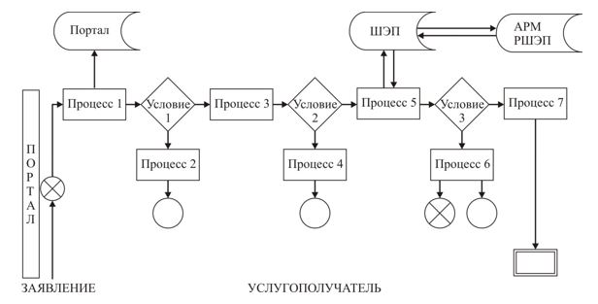

**Условные обозначения:**

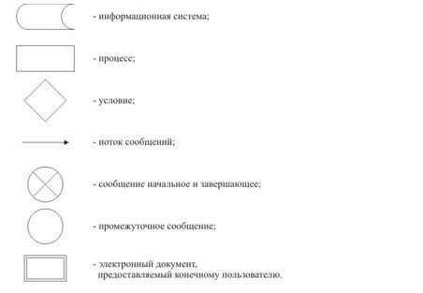

|  |  |
| --- | --- |
|  | Приложение 2 к регламенту государственной услуги "Выдача решения на проведение комплекса работ по |
|  | постутилизации объектов (снос строений)" |

**Справочник бизнес-процессов оказания государственной услуги**

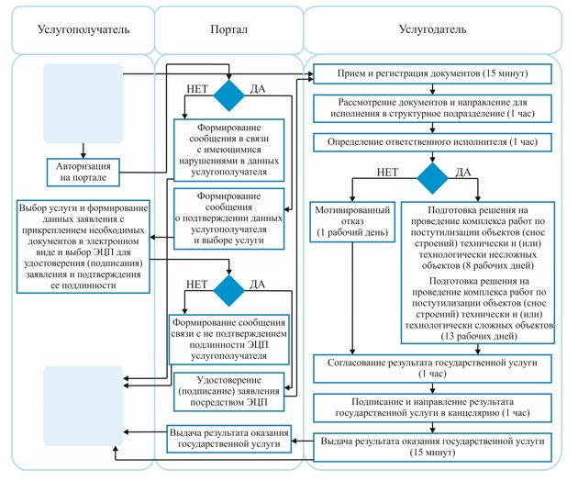

**Условные обозначения:**

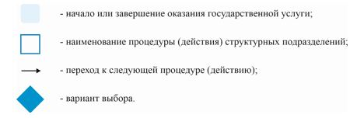

© 2012. РГП на ПХВ «Институт законодательства и правовой информации Республики Казахстан» Министерства юстиции Республики Казахстан